**Bijlage**

Het aantal huurpunten in de gereguleerde huursector per 2012 bedraagt gemiddeld 136 punten. Gereguleerde particuliere huurwoningen hebben gemiddeld genomen 6 huurpunten meer dan gereguleerde corporatiewoningen. Het aantal WWS-punten dat in het voorstel voor aanpassing van het WWS in de brief wordt vervangen door de WOZ/m2 bedraagt gemiddeld ca. 30 punten.

**Tabel 1. Opbouw (gemiddeld) huurpunten gereguleerde huursector per 2012.**

|  |  |  |  |  |
| --- | --- | --- | --- | --- |
|  | Huurpunten totaal | Huurpunten woonomgeving | Schaarste-punten | Huurpunten woonvorm |
| Corporaties | 135 | 15 | 6 | 8 |
| Part. verhuurders | 141 | 19 | 7 | 7 |
| Totaal | 136 | 16 | 6 | 8 |

Bron: WoON2012, bewerking ABF.

|  |  |  |  |  |  |  |  |
| --- | --- | --- | --- | --- | --- | --- | --- |
| **Tabel 2. Huurpunten (gemiddeld) in het huidige WWS en nieuw WWS**. | | | | | | | |
|  | WWS voor invoering schaarstepunten | huidig WWS | WWS nieuw* | | | | |
| Groningen | 132 | 132 | 134 | | | | |
| Friesland | 138 | 138 | 138 | | | | |
| Drenthe | 139 | 139 | 139 | | | | |
| Overijssel | 140 | 140 | 143 | | | | |
| Flevoland | 146 | 146 | 145 | | | | |
| Gelderland | 139 | 145 | 144 | | | | |
| Utrecht | 125 | 143 | 136 | | | | |
| Noord-Holland | 118 | 133 | 132 | | | | |
| Zuid-Holland | 126 | 128 | 132 | | | | |
| Zeeland | 136 | 136 | 137 | | | | |
| Noord-Brabant | 135 | 145 | 142 | | | | |
| Limburg | 138 | 138 | 141 | | | | |
| * Huurpunten opgehoogd met 5% om punten vergelijkbaar te maken met huidige stelsel i.v.m. gewijzigde puntprijs. | | | | | | |
| Bron: WoON2012, bewerking ABF. | | | |  |  |  |

In onderstaande grafiek is het huidige WWS en nieuwe WWS afgezet tegen WWS voor invoering van schaarstepunten.

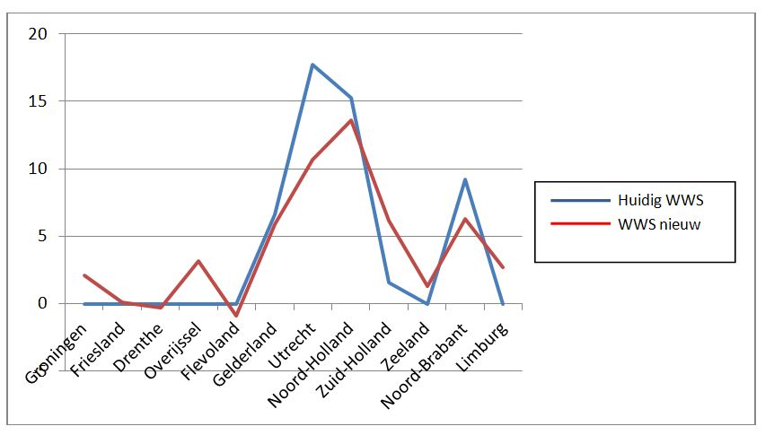

**Voorkeursvariant**.

Vervanging van de huurpunten voor woonomgeving en woonvorm door de WOZ-waarde per vierkante meter van een woning. De schaarstepunten worden uit het puntenstelsel gehaald waarbij de prijs per punt zodanig wordt opgehoogd dat de verdiencapaciteit landelijk gemiddeld genomen gelijk blijft.